Objetivo de Aprendizaje de Música 4º básicos Semana 5
FECHA: 27 al 30 de Abril
O.A.: Comprender e identificar las cualidades del sonido (altura, timbre, intensidad, duración) para disfrutar de la música.

“No te preocupes por los fracasos, preocúpate por las oportunidades que pierdes cuando ni siquiera lo intentas.-Jack Canfield.”
“Sabemos que vivimos un momento diferente, y que estudiar sin tu profesora es extraño y un desafío, pero no temas equivocarte al hacer tus ejercicios porque siempre puedes intentarlo una vez más. Y sentirás entonces la alegría de lograrlo y conocer que eres capaz…”

Introducción:
Durante esta semana , pondremos a prueba tus conocimientos y para ello debes realizar de manera autónoma la autoevaluación que aparece en la sección guía. Una vez que hayas concluido tu autoevaluación, pídele ayuda a un adulto responsable para realizar la autocorrección
En esta oportunidad deberá enviar sus respuestas al correo maria.ugalde@colegio-republicaargentina.cl Si la estudiante presenta dudas con alguna pregunta , escríbala para que podamos retroalimentar.
Si puede imprimir las guías de trabajo debe archivarlas en una carpeta, en caso de no poder imprimirlas, la estudiante puede realizar todos los trabajos en su cuaderno de Música, con la fecha indicada en la guía.

Instrucciones para la Actividad:
1.- Repasa los contenidos, videos y las guías anteriores para recordar lo que hemos estado aprendiendo acerca del sonido y sus cualidades o características.
2.- Te propongo leer el siguiente texto para recordar lo que hemos estudiado en sesiones anteriores:
“El sonido es una sensación percibida por el oído que llega al cerebro. Cuando un cuerpo vibra, las moléculas que lo forman se propagan en círculos concéntricos a través del aire.
El espacio de la música es el tiempo y su medio de expresión es el sonido. Cada sonido presenta sus propias características que lo hacen diferente. Las cualidades del sonido son cuatro: Intensidad, Altura, Timbre y Duración. Enseguida se analiza cada una.
Intensidad: Es la fuerza con que se produce el sonido; es decir, si es Fuerte o Suave. Se puede comparar con el volumen.
Altura: Es una característica por medio del cual el sonido puede clasificarse en Agudo y Grave; constituye el tono del sonido. En el canto de los pájaros destacan los sonidos agudos, mismo que contrasta con el rugido de un león caracterizado por sonidos graves.
Timbre: Se considera como el “sonido característico” de una voz o instrumento, gracias a él se nota la diferencia de los sonidos en las voces de varón y de mujer, en los ruidos de la naturaleza, de los automóviles y en la melodía producida por instrumentos musicales, aunque estén haciendo la misma nota.
Duración: Es el tiempo que se escucha o dura un sonido; éste puede ser Largo o Corto.”

3.-Te sugiero ver el siguiente link para afianzar y comprender mejor lo leído:
https://www.youtube.com/watch?v=KS6XK5JATFs

4.- Revisa con atención el siguiente mapa conceptual:
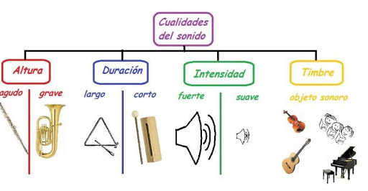
5.- Ahora podrás desarrollar la Guía de Trabajo 5 de la asignatura para luego revisar tus resultados en el documento “Tarea 5” presentado en la plataforma del colegio.
6.- Realiza la actividad de la Tarea 5 en tu cuaderno de Música, si no puedes imprimir.
7. Una vez terminada tu autoevaluación, pide ayuda a un adulto para realizar tu autocorrección y finalmente envía tus respuestas al correo de tu profesora María Elena Ugalde.

